Республиканский конкурс «Лучший педагог по обучению основам безопасного поведения на дорогах»

Педагогический кейс по обучению безопасному поведению на дороге
«Велосипед наш друг или враг »

Номинация
«Лучший руководитель отряда юных инспекторов движения
и лучший отряд ЮИД»

Целевая аудитория: 7-11 лет
Автор-составитель: Петрова Наталья Михайловна,
учитель начальных классов

Цель кейса: формирование осознания необходимости соблюдения правил дорожного движения для велосипедистов, через анализ различных ситуациях с учетом знаний о правилах дорожного движения.
Задачи кейса:
- Развивать способность детей исследовать различные ситуации на дороге и
находить их решение, научиться работать с информацией.
- Совершенствовать у детей такие качества, как коммуникабельность, умение
слушать и грамотно излагать свои мысли.
- Развивать представления о дорожных ситуациях, умения определять
участников дорожного движения, их роли, их позицию и потенциальную
опасность.
Планируемые результаты:
-умение применить учащимися полученных знаний в жизненных ситуациях;
-уменьшение количества дорожных происшествий с участием учащихся.
Целевая аудитория: учащиеся младшего школьного возраста от 7 до 11 л
Этапы работы с кейсом по ПДД для велосипедистов:
1.Разработать проблемную дорожную ситуацию.
2.Подобрать материал - фотографии, иллюстрации.
3.Обсудить с детьми проблемную ситуацию, совместно озвучить задание.
4.Предоставить время на самостоятельный поиск решения кейса.
5.Поддерживать и помогать оценивать предложенные варианты р ешения.
6. Сделать вывод, помочь принять верное решение и дать рекомендации по
проблеме.
Кейс по ПДД для велосипедистов отражает реальные жизненные ситуации, а
материалы кейса представляют собой единый информационный комплекс,
позволяющий детям понять ситуацию и найти один или несколько вариантов ее
решения. Он содержит комплект из фотографий, носителей видеоинформации для обозначений дорожной проблемы в соответствии возрастным особенностям учащихся, а именно для учащихся начальной школы.
Кейс – технологию по формированию дорожной безопасности у школьников,
можно использовать, как:
- составную часть образовательной ситуации;
- форму работы в рамках совместной или самостоятельной деятельности детей
друг с другом или со взрослыми;
- часть проекта разной степени продолжительности;
Методы и приемы: создание проблемной ситуации, просмотр ситуаций на
дорогах, обсуждение.
Материалы и оборудование: иллюстрации, фотографии, раздел 24 ПДД, компьютер, проектор.

Ход занятия
Вступительная часть
Учитель; Отгадайте загадку:
Два колеса и две педали
Их кручу и еду в дали.
Хочу объехать целый свет
Ведь у меня ….(велосипед)

Ребята, сегодня мы поговорим о велосипеде и правилах дорожного движения
для велосипедистов.
Выявление знаний учащихся.
-Что такое для вас велосипед? (ответы детей)
Учитель: Для нас велосипед — это нечто само собой разумеющееся, мы
учимся ездить на нем с раннего детства. Мы с удовольствием катаемся на
велосипеде. Велосипед для нас — это прежде всего прогулочное,
развлекательное средство, которое не требует специальной подготовки и для
вождения, которого достаточно научиться держать равновесие.
Мы недооцениваем велосипед, а между тем, это полноправный вид
транспортного средства.
Велосипед кажется простым. Во-первых, развиваемая на нем скорость
значительно уступает скорости автомобиля, мотоцикла и даже мопеда. Во-
вторых, он имеет другой принцип действия — у него нет двигателя, мы сами
крутим педали, а, следовательно, у нас нет ощущения, что мы управляем
техническим устройством, которое может выйти из-под контроля и своей
огромной массой причинить кому-либо вред. Но это неверно! Велосипед —
это средство передвижения, которое требует ответственного отношения, и его
небезопасное использование может повлечь за собой серьезные последствия.
-Какие правила знаете для велосипедистов? (ответы детей)
Очень важно понимать, что, садясь за руль велосипеда, мы сразу становимся
участниками дорожного движения. Мы внедряемся в пешеходный и
транспортный поток, управляя собственным транспортом. Это означает, что
мы должны знать правила дорожного движения, верно реагировать на
сигналы пешеходного и транспортного светофоров, учитывать дорожные
знаки, горизонтальную разметку.
-Сегодня нам предстоит поработать экспертами.
Демонстрация вспомогательного визуального материала-иллюстраций
нарушителей велосипедистов.
-Обсуждение проблемной ситуации.

ПРОБЛЕМА 1
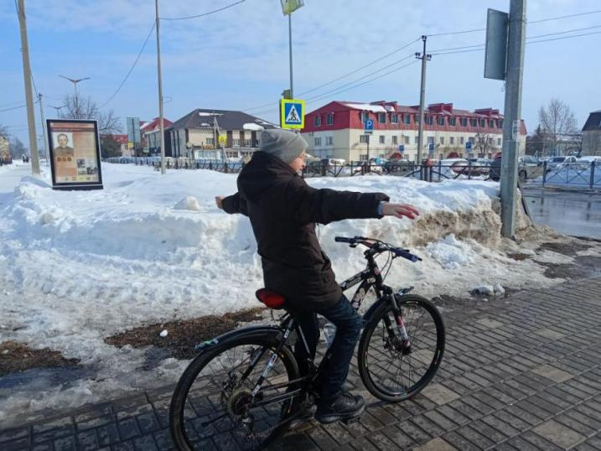
Варианты решения проблемы:
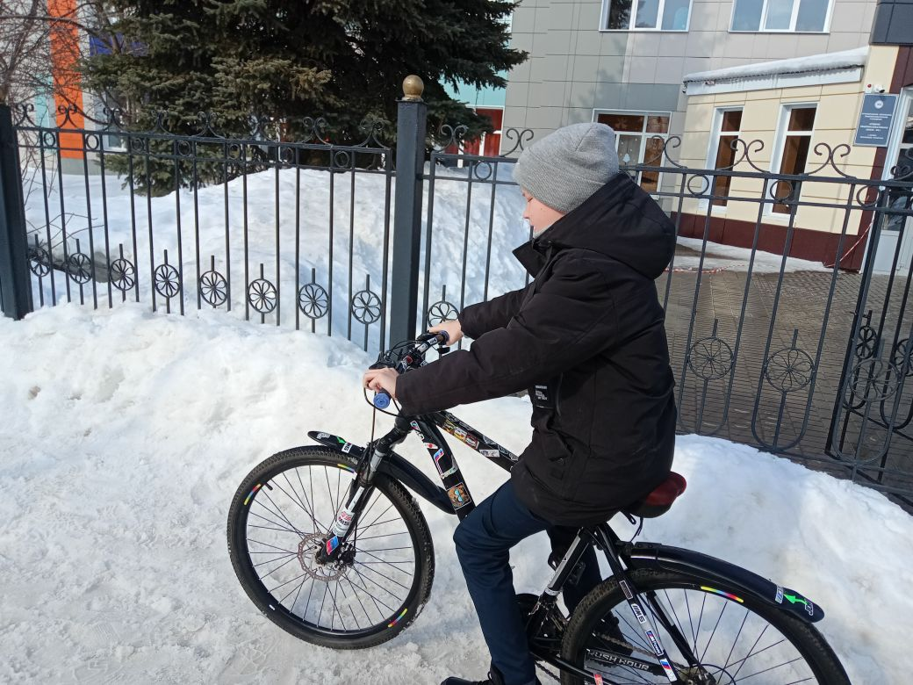
Верный ответ:
Запрещается ездить, не держась за руль хотя бы одной рукой;
ПРОБЛЕМА № 2
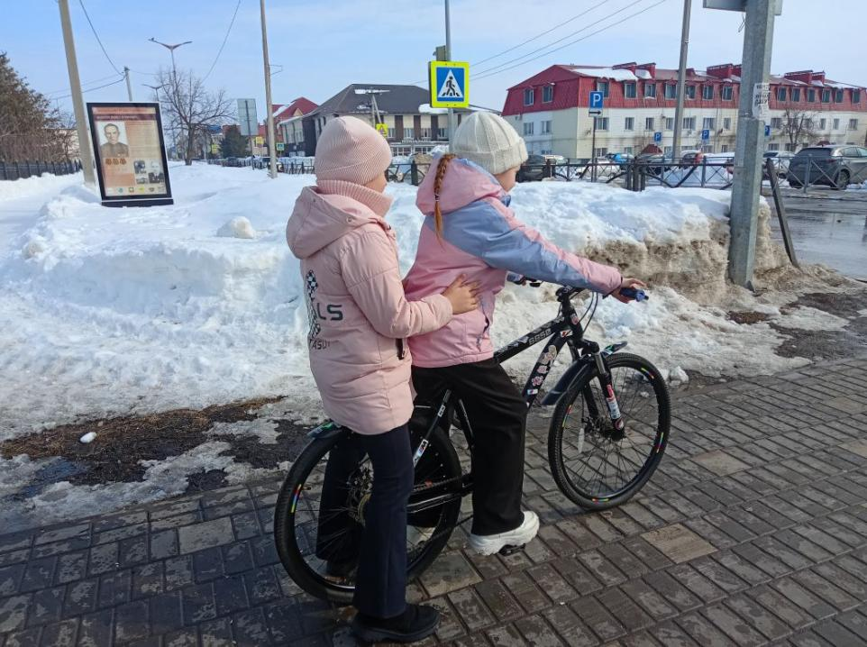
Варианты решения проблемы:
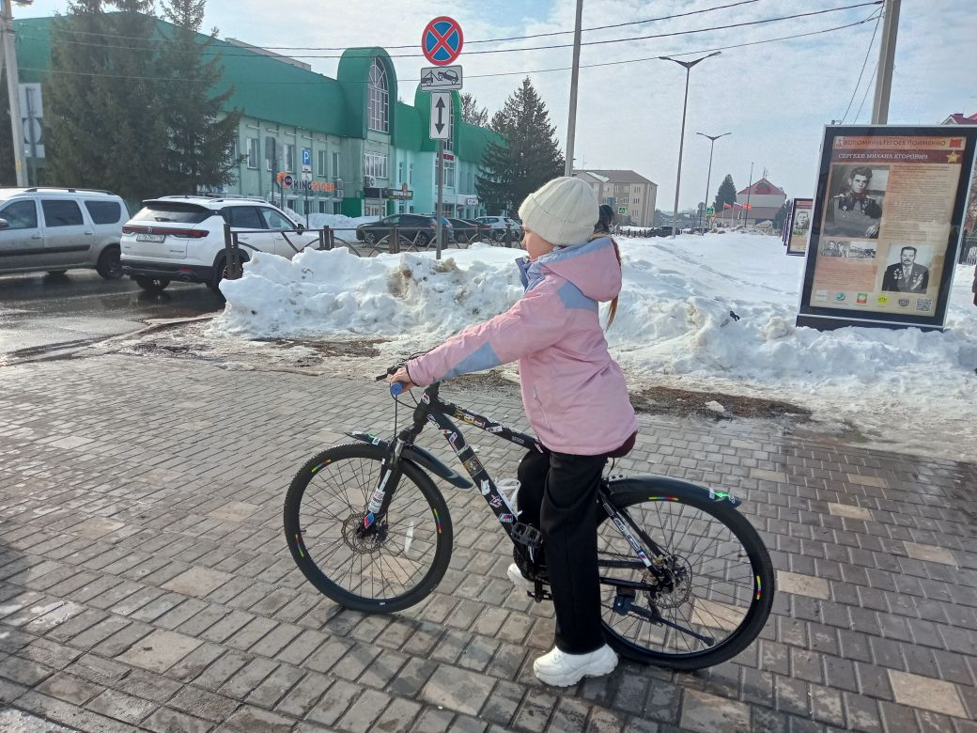
Верный ответ: запрещается перевозить детей
до 7 лет при отсутствии специально
оборудованных мест.
ПРОБЛЕМА № 3

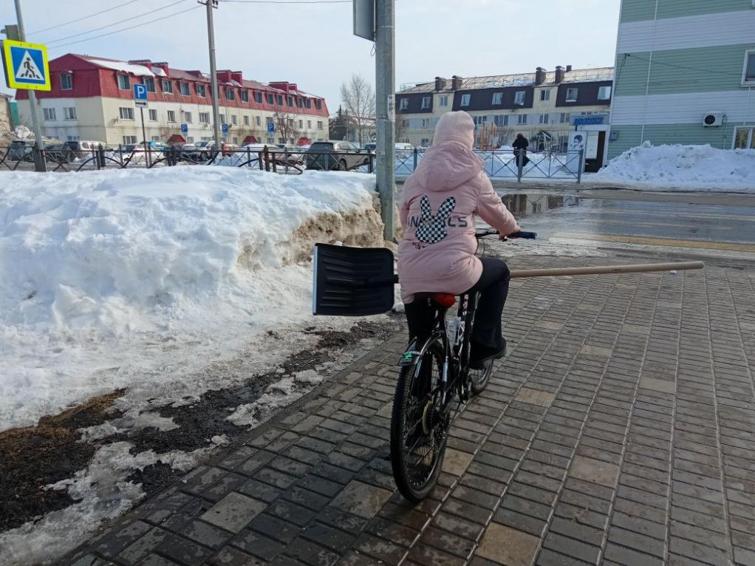
Варианты решения проблемы:
Верный ответ: запрещается перевозить груз,
мешающий управлению. Это относится к
действительно большим грузам, которые не дают
безопасно управлять велосипедом и выступают за
габариты велосипеда более, чем на полметр
ПРОБЛЕМА 4

Варианты решения проблемы:
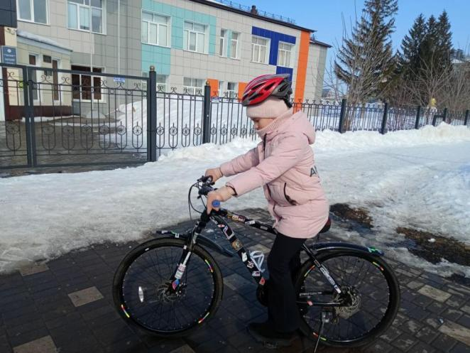
Верный ответ: всегда надевайте шлем при езде на велосипеде.

ПРОБЛЕМА № 5
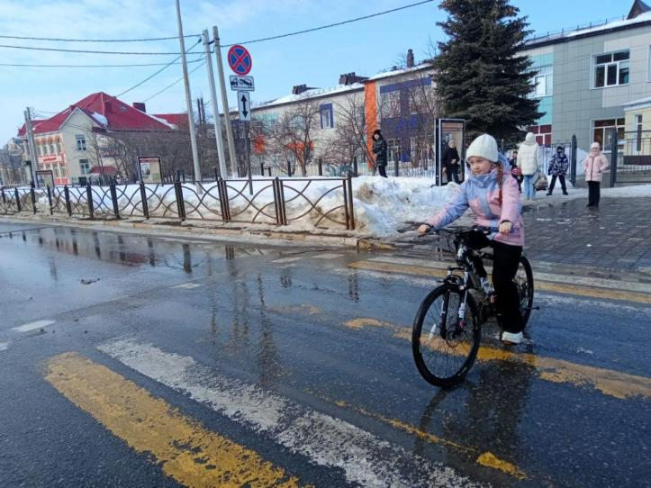
Варианты решения проблемы:
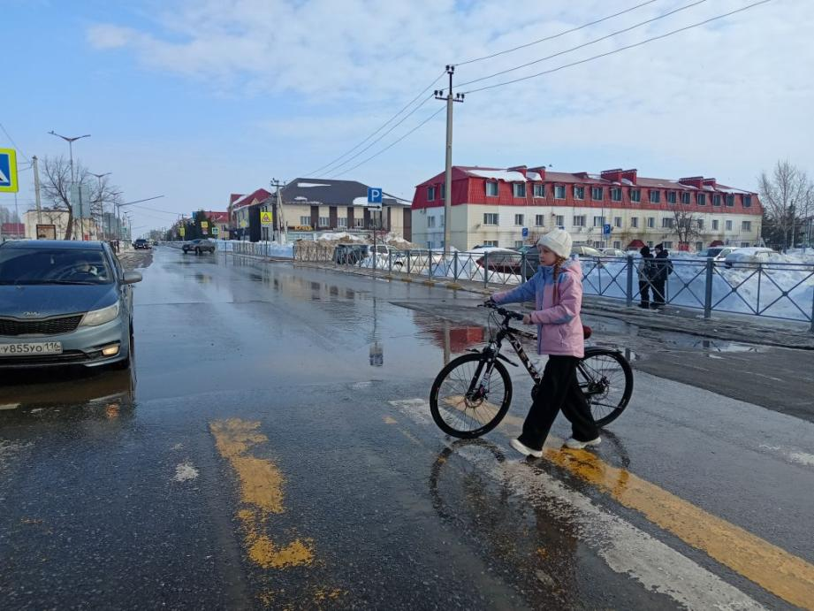
Верный ответ: запрещается переезжать дорогу по
пешеходному переходу. Можно идти только пешком
и вести велосипед рядом.

